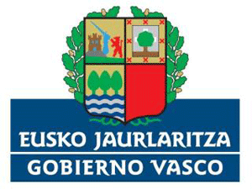
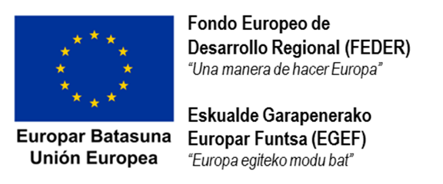

IVI Bilbao viene realizado desde su constitución un importante esfuerzo por potenciar sus actividades de Investigación y Desarrollo Tecnológico a través de sus investigadores y el resto de personal vinculado a los proyectos desarrollados, lo que le ha permitido disponer de una tecnología muy avanzada en su sector, siendo estos proyectos reconocidos en muchas ocasiones por la comunidad Científica.

En línea con lo anterior, IVI Bilbao ha desarrollado una serie de proyectos, gracias, en parte a las subvenciones concedidas a través del Gobierno Vasco, en su convocatoria de ayudas “apoyo a la I+D empresarial HAZITEK 2020”. Parcialmente financiadas por el Fondo Europeo de Desarrollo Regional (FEDER).

Se trata de Ayudas para el apoyo a la realización de Proyectos de Desarrollo de Nuevos Productos, las cuales pretenden mejorar la competitividad de las empresas mediante la promoción de Proyectos que incluyan actividades de I+D+i. El proyecto aprobado es el siguiente:

“NUEVA HERRAMIENTA PARA UN CORRECTO DIAGNÓSTICO INICIAL DE HIDROSALPINX EN REPRODUCCIÓN” (2020) con nº de exp ZL-2020/00418, cuyo objetivo es desarrollar una nueva herramienta de diagnóstico de hidrosalpinx a partir de marcadores de proteínas presentes en el fluido endometrial de las pacientes.

